Beter in je broekzak

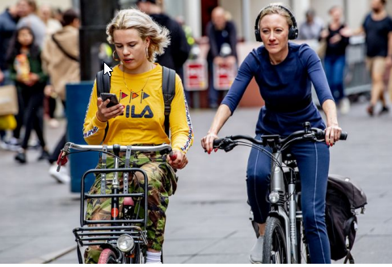

Het eerste gezicht
1. Beschrijf in één zin wat je ziet op de voorgrond van de afbeelding. Doe dat ook voor de achtergrond.

2. Kies één van de personen op de fiets uit en noem vijf kenmerken over haar uiterlijk.

3. Noem minimaal drie verschillen tussen de twee fietsen.

4. Welke elektronische apparaten zie je op de afbeelding?

5. Wat zijn de personen op de afbeelding aan het doen? Noem drie werkwoorden.

Kijkwijzer
1. a. Wat zie je scherp op de afbeelding? En wat onscherp?

b. Waarom denk je dat niet alles even scherp is op de afbeelding?

2. Probeer een kleur te noemen die je niet op de afbeelding ziet.

3. a. Is deze afbeelding spontaan gemaakt of in scène gezet?

b. Waarom denk je dat?

4. a. Fietsen de personen naast elkaar of achter elkaar?

b. Waar zie je dat aan?

5. Welke woorden vind je bij de afbeelding passen? Leg je keuzes uit. Geordend/chaotisch, kleurrijk/kleurloos, actief/passief, gewoon/bijzonder.

Inhoud
1. Waar fietsen deze personen, denk je?

2. a. Horen de twee personen vooraan bij elkaar?

b. Waarom denk je van wel/niet?

3. Wanneer is deze afbeelding gemaakt? Leg je keuze uit.
a. 1972
b. 1998
c. 2008
d. 2019

4. a. Met welke gebeurtenis of ontwikkeling heeft deze afbeelding te maken?

b. Waarom denk je dat?

5. Waar zou je deze afbeelding tegen kunnen komen?

